1 вариант(дерево сегментов):

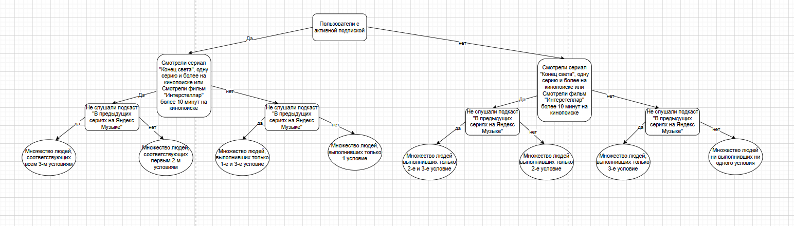

2 вариант(дерево сегмента):

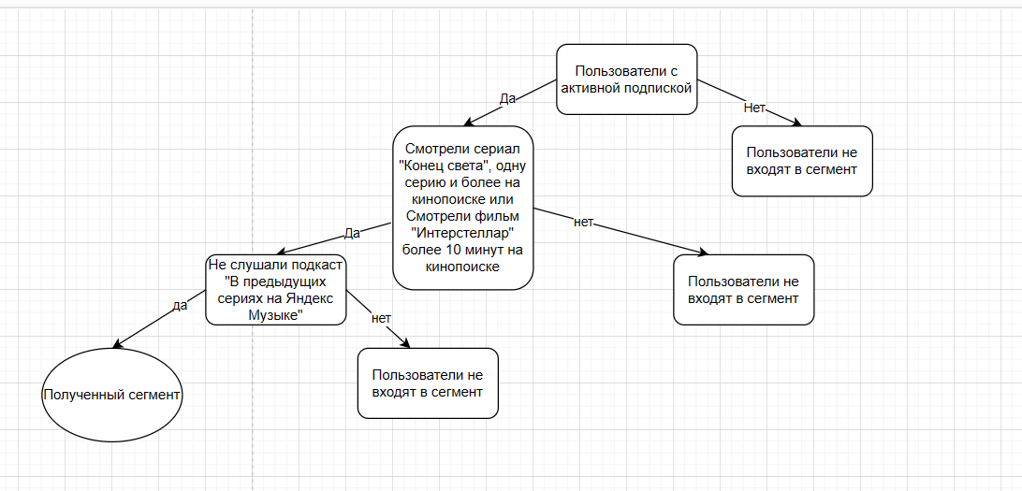

1 вариант показывает сегментацию пользователей на категории, учитывая их соответствие или несоответствие указанным параметрам. Нужно принять во внимание факт что если подписка не активна, это не значит что другие условия не соблюдены, пользователь мог сначала соблюсти условия, после чего могла закончиться подписка.

2 вариант демонстрирует дерево сегмента, который формируется только при выполнении всех условий.